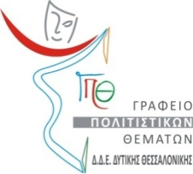
ΕΛΛΗΝΙΚΗ ΔΗΜΟΚΡΑΤΙΑ
ΥΠΟΥΡΓΕΙΟ ΠΑΙΔΕΙΑΣ, ΕΡΕΥΝΑΣ
ΚΑΙ ΘΡΗΣΚΕΥΜΑΤΩΝ
ΠΕΡ/ΚΗ Δ/ΝΣΗ Π/ΘΜΙΑΣ & Δ/ΘΜΙΑΣ ΕΚΠ/ΣΗΣ
ΚΕΝΤΡΙΚΗΣ ΜΑΚΕΔΟΝΙΑΣ
Δ/ΝΣΗ Δ.Ε. ΔΥΤΙΚΗΣ ΘΕΣ/ΝΙΚΗΣ
TMHMA ΠΟΛΙΤΙΣΤΙΚΩΝ ΘΕΜΑΤΩΝ
Κολοκοτρώνη 22 , Σταυρούπολη
564 30 Θεσσαλονίκη

Π Ρ Ο Σ Κ Λ Η Σ Η

Το Τμήμα Πολιτιστικών Θεμάτων Δ.Δ.Ε. Δυτικής Θεσσαλονίκης
σας προσκαλεί σε εκδήλωση με τίτλο:
«Το Ρεμπέτικο της καρδιάς και της κληρονομιάς μας»
που θα πραγματοποιηθεί
στο Καραπάντσειο Πολιτιστικό Κέντρο του Δήμου Αμπελοκήπων-Μενεμένης
την Πέμπτη 10 Μαΐου 2018, ώρα 19:30
Η Υπεύθυνη  του Τμήματος Πολιτιστικών Θεμάτων  Ξανθίππη Βασιλειάδου  Μ.Α. Ιστορία της Τέχνης  Ph.D Μουσειοπαιδαγωγική | Ο Διευθυντής  της Δευτεροβάθμιας Εκπαίδευσης  Δυτικής Θεσσαλονίκης  Παύλος Α. Ματζιάρης

